Introduction to Data sciene

Week 1

Beoordeling
Tentamen: 60%
Cases 40%
Datacamp ( behaald)

Alle onderdelen moeten minimaal >5,5 zijn

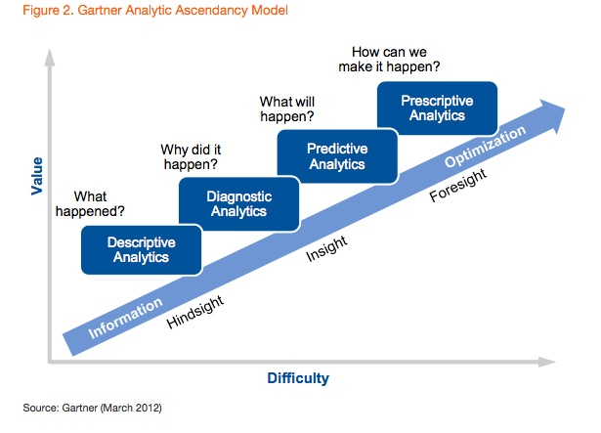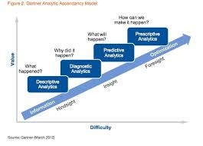
Descriptive Analytics
Wat is er gebeurd?-> wij hebben de data

Diagnostic Analystic
Waarom is dit gebeurd? , kunnen wij hier omheen bouwen?

Predictive Analystic
Voorspellende analyses wat zal er gaan gebeuren?

Persprictive analyese
Wat kunnen wij doen? Hoe kunnen wij hun analyseren op basis met de data die wij nu hebben?

Stel wij hebben zoveel data over netflix-gebruikers kunnen wij uitleggen dat iemand die van horror filims ook veel thrillers gaat kijken en zo voorspellende gedrag uitleggen, wat kunnen wij doen om de mensen aan te trekken

Data – insight – Action
(voorbeeld)
Patroon : gebruikers kijken niet de hele video, maar slechts 90% tot 95%
Inzicht: De delen die zij niet kijken zijn de intro en de aftiteling.
Keuze: maak skip intro en volgende aflevering knopjes

Software
Wat moet je doen om verschillende inzichten uit Data te halen ?
Je kan gebruik maken van verschillende software zoals:
Python, juypter en Anaconda

Python- is de taal die gebruikt wordt om te programmeren die je toepast in de verschillende

Juypter notebook- waar je de taal invoert

Python
Waarom moet je python leren?
- Gratis open source en overal beschikbaar. Grote community waardoor anderen jouw analyse kunnen repliceren.
- Relatief makkelijk te leren
- Heel veel libaries voor statistiek, machine learning, visualisaties en data manipulatie dus grote kans is dat wat je wilt doen al je gedaan is.
- Grote online community je antwoord is vaak een google search away

